数学应用：用计算机解“数独”
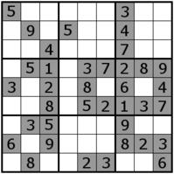
- The History Of Sudoku
数独前身为“九宫格”，最早起源于中国。数千年前，我们的祖先就发明了洛书，其特点较之现在的数独更为复杂，要求纵向、横向、斜向上的三个数字之和等于15，而非简单的九个数字不能重复。中国古籍《易经》中的“九宫图”也源于此，故称“洛书九宫图”。而“九宫”之名也因《易经》在中华文化发展史上的重要地位而保存、沿用至今。
1783年，瑞士数学家莱昂哈德·欧拉发明了一种当时称作“拉丁方块”（Latin Square）的游戏，这个游戏是一个n×n的数字方阵，每一行和每一列都是由不重复的n个数字或者字母组成的。
19世纪70年代，美国的一家数学逻辑游戏杂志《戴尔铅笔字谜和词语游戏》（Dell Puzzle Mαgαzines）开始刊登现在称为“数独”的这种游戏，当时人们称之为“数字拼图”（Number Place），在这个时候，9×9的81格数字游戏才开始成型。
1984年4月，在日本游戏杂志《字谜通讯Nikoil》（《パズル通信ニコリ》）上出现了“数独”游戏，提出了“独立的数字”的概念，意思就是“这个数字只能出现一次”或者“这个数字必须是惟一的”，并将这个游戏命名为“数独”（sudoku）。
一位前任香港高等法院的新西兰籍法官高乐德（Wayne Gould）在1997年3月到日本东京旅游时，无意中发现了。他首先在英国的《泰晤士报》上发表，不久其他报纸也发表，很快便风靡全英国，之后他用了6年时间编写了电脑程式，并将它放在网站上，使这个游戏很快在全世界流行。从此，这个游戏开始风靡全球。后来更因数独的流行衍生了许多类似的数学智力拼图游戏，例如：数和、杀手数独。
中国大陆是在2007年2月28日正式引入数独. 2007年2月28日，北京晚报智力休闲数独俱乐部(数独联盟sudokufederation前身)在新闻大厦举行加入世界谜题联合会的颁证仪式，会上谜题联合会秘书长皮特-里米斯特和俱乐部会长在证书上签字，这标志着北京晚报智力休闲俱乐部成为世界谜题联合会的39个成员之一，这也标志着俱乐部走向国际舞台，它将给数独爱好者带来更多与世界数独爱好者们交流的机会。
- The Solution To Sudoku In Common
数独解法全是由规则衍生出来的，基本解法分为两类思路，一类为排除法，一类为唯一法。更复杂的解法，最终也会归结到这两大类中。 下边以图示简单介绍几种解法，只要你花几分钟看一遍，马上就可以开始做数独了。

基础摒除法
基础摒除法就是利用1 ～ 9 的数字在每一行、每一列、每一宫都只能出现一次的规则进行解题的方法。基础摒除法可以分为行摒除、列摒除、九宫格摒除。
实际寻找解的过程为：
寻找九宫格摒除解：找到了某数在某一个九宫格可填入的位置只余一个的情形；意即找到了 该数在该九宫格中的填入位置。
寻找列摒除解：找到了某数在某列可填入的位置只余一个的情形；意即找到了该数在该列中的填入位置。
寻找行摒除解：找到了某数在某行可填入的位置只余一个的情形；意即找到了该数在该行中的填入位置。
基础摒除法的提升方法是区块摒除法,是直观法中使用频率最高的方法之一.

唯一解法

当某行已填数字的宫格达到8个,那么该行剩余宫格能填的数字就只剩下那个还没出现过的数字了。成为行唯一解.
当某列已填数字的宫格达到8个,那么该列剩余宫格能填的数字就只剩下那个还没出现过的数字了。成为列唯一解.
当某九宫格已填数字的宫格达到8个,那么该九宫格剩余宫格能填的数字就只剩下那个还没出现过的数字了。成为九宫格唯一解.

唯余解法
唯余解法就是某宫格可以添入的数已经排除了8个,那么这个宫格的数字就只能添入那个没有出现的数字.

区块摒除法
……
介绍到这里，我们不难发现数独已经是全世界风靡的智力游戏了。而在二十一世纪，如果我们不会用计算机来解决一些数学问题，那真是太OUT了。所以我就用C语言编辑了一个程序来帮助我求解数独。
其基本的求解思想：就好比我从0~9的数字里选出来去往数独里填，发现不合适的就换另外一个，直到满足条件为止，再去填下一个，直到每个空都填完。虽然这个工作交给人来做的话，会是一项很繁琐的工作，但是计算机无比强大的计算能力能瞬间解决这个问题，1S就能给出答案。

以下是程序源代码：
#include<stdio.h>
#include<stdlib.h>
int sudo[11][11],h[11][11],l[11][11],map[11][11];
int tu[11][11]={0,0,0,0,0,0,0,0,0,0,0,
0,1,1,1,2,2,2,3,3,3,0,
0,1,1,1,2,2,2,3,3,3,0,
0,1,1,1,2,2,2,3,3,3,0,
0,4,4,4,5,5,5,6,6,6,0,
0,4,4,4,5,5,5,6,6,6,0,
0,4,4,4,5,5,5,6,6,6,0,
0,7,7,7,8,8,8,9,9,9,0,
0,7,7,7,8,8,8,9,9,9,0,
0,7,7,7,8,8,8,9,9,9,0,
0,0,0,0,0,0,0,0,0,0,0};
void input();
void work();
void make(int,int);
int main()
{
//freopen ("sudo.in","r",stdin);
//freopen ("sudo.out","w",stdout);
int i,j,k,z;
input();
for (i=1;i<=9;i++)
for (j=1;j<=9;j++)
{
scanf ("%d ",&sudo[i][j]);
k=sudo[i][j];
if (k!=0)
{
h[i][k]=1;l[j][k]=1;
z=tu[i][j];
map[z][k]=1;
}
}
make(1,1);
system("pause");
return 0;
}
void input()
{
printf ("一个解数独的小程序\nSudoku Verson Beta 1.0 --Powered by LXJ\n");
printf ("--------------------------------------------------------------\n");
printf ("使用说明:该程序可以用来解决数独游戏，使用者只需按照要求将相应的数独输入即可，这可能要花费点时间，抱歉啊！但是该程序可以1S出解.\n");
printf ("输入须知：请按照规定输入合法的数独;\n");
printf ("填入数字时，不填的输入0，需要填入的数字输入即可。每个数字之间隔一个空格,每输完一行输入一个回车;\n");
printf ("For example:\n0 0 0 0 0 0 5 4 0\n0 9 3 0 0 5 3 0 0\n2 0 5 1 6 0 0 0\n0 1 0 3 5 6 0 0 0\n.........\n");
printf ("p.s.:由于该程序是测试版，可能会存在BUG，若出现了一秒钟无法出解，或者得出的答案有误，敬请谅解\n");
printf ("接下来，请按照规定输入Sudoku:\n");
}
void make(int i,int j)
{
if (i==10&&j==1)
{
int i1,j1;
for (i1=1;i1<=9;i1++)
{
for (j1=1;j1<=9;j1++)
printf ("%d ",sudo[i1][j1]);
printf ("\n");
}
exit(0);
}
else
{
if (sudo[i][j]!=0)
{
if (j+1>9)
make(i+1,1);
else
make(i,j+1);
}
else
{
int k,z;
for (k=1;k<=9;k++)
{
z=tu[i][j];
if (h[i][k]==0&&l[j][k]==0&&map[z][k]==0)
{
sudo[i][j]=k;
h[i][k]=1;l[j][k]=1;map[z][k]=1;
if (j+1>9)
make(i+1,1);
else
make(i,j+1);
h[i][k]=0;l[j][k]=0;map[z][k]=0;
sudo[i][j]=0;
}
}
}
}
}
说明：此程序为C语言，如果读者想编译此程序，建议到网上下载DEV C++，任何版本即可，按下F9即可编译运行。
程序运行截图：
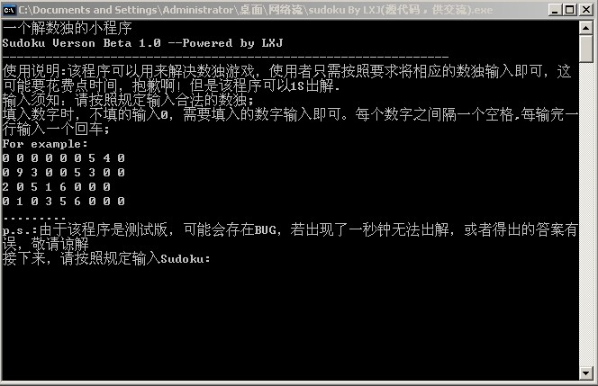
举例说明：
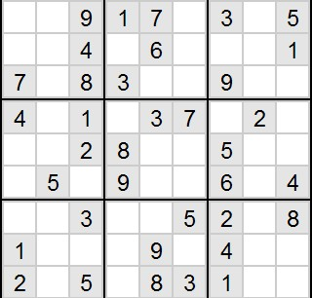
这是一个待求解的数独，那么我只要把这个带求解的数独输入我的程序，即可得到答案。
运行过程如图所示:
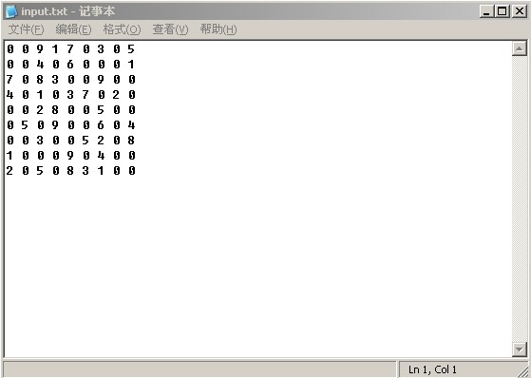
在与程序同一个文件夹里，生成一个名为input的记事本文档，按照数独的模样讲将数字填入即可，再点击程序图标，生成的output文档便是答案.
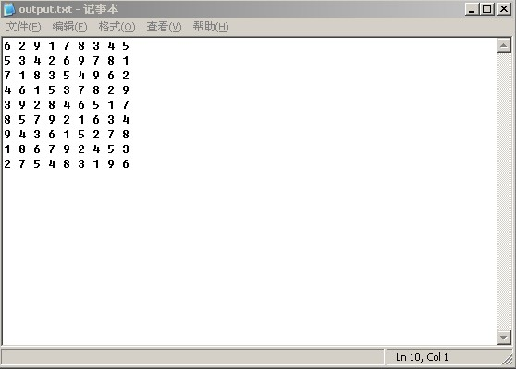
这就是最终答案

资料来源：
- The History Of Suduku 和数独的基本解法来自百度百科。
- 程序源代码及运行截图均为本人所编辑。
若有读者对该论文有疑问或者更好的意见请发邮件至:lixijun@vip.qq.com

Powered by 湖南省长沙市南雅中学高78班 李希君

